1. **Назначение программы**

Автоматизированная информационная система по ведению базы данных сдачи машин в аренду базе платформы .NET предназначена для автоматизации и упрощения процесса управления арендой автомобилей. Основными задачами, для которых разрабатывается данная система, являются управление автопарком, клиентами, сотрудниками, арендами.

К основным функциональным характеристикам информационной системы относятся:

* + - для доступа к системе необходимо реализовать разграничение прав для 2-х ролей: администратор и менеджер;
    - выводить логин сотрудниках на главной форме;
    - программное приложение должно иметь формы: ввода и вывода информации о автомобилях, заказах, пользователях и клиентах;
    - реализовать «живой» поиск при работе с информацией о автомобилях по наименованию, году выпуска, гос. номеру ;
    - реализовать «живой» поиск при работе с информацией о клиентах по ФИО, вод. удостоверению, номеру телефона, паспорту ;
    - реализовать «живой» поиск при работе с информацией о сотрудниках по фамилии , имени , логину , номеру телефона ;
    - обеспечить сортировку информации о аренде автомобилей по дате аренды;
    - в режиме «Администратор» пользователю предоставляются возможности:
      * добавление, редактирование, удаление информации о сотрудниках, автомобилях;
      * просмотр информации о клиентах, арендах;
      * формирование отчета по арендам, содержащего информацию о наименовании автомобиля, клиента, итоговой стоимости;
    - печать отчетов в формате документа Word версии 2007;
    - в режиме «Менеджер» пользователю предоставляются возможности:
      * оформление новой аренды с выпадающем списком информации о клиенте, автомобиле и количестве дней с последующей печатью чека об оказании услуг;
      * просмотр информации о автомобилях, арендах;
      * просмотр, добавление и редактирование информации о клиентах;
    - автоматизация ввода исходных данных:
      * выпадающий список используется при выборе клиента при оформлении аренды;
      * выпадающий список используется при выборе марке машины при оформлении аренды;
      * выпадающий список используется при выборе модели машины при оформлении аренды;
      * при создании аренды используется системная дата;
      * при формировании отчета используются календари для выбора даты отчета;
      * возможность автоматической генерация пароля при добавлении нового пользователя;
      * при вводе номера телефона, водительского удостоверения, Гос.номера автомобиля, паспорта используется маска ввода.

1. **Условия выполнения программы**

Минимальные системные требования:

* оперативная память: 4 ГБ;
* частота процессора: 2.4 ГГц;
* объем свободного дискового пространства: 500 МБ;
* разрешение экрана: 1024х768;
* разрешение монитора: 1920х1080 и более;
* периферийные устройства: клавиатура, мышь.

Для правильной работы программного продукта на ПК должно быть установлено:

* операционная система: Windows 10 и выше;
* MS Word для формирования отчетов и документов;
* .NET Framework Microsoft 4.7.1.

1. **Выполнение программы**
   1. *Установка программы*

Запустить установщик, согласиться, далее нажать кнопку «Далее» в соответствии с рисунком Б.3.1.1.

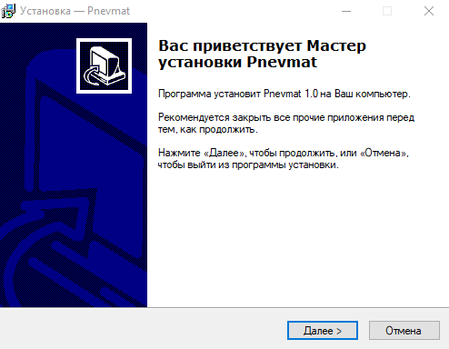

Рисунок Б.3.1.1 — Окно установщика

Затем выбрать путь для установки программы, путь до установки можно оставить по умолчанию. Нажать кнопку «Далее» в соответствии с рисунком Б.3.1.2.

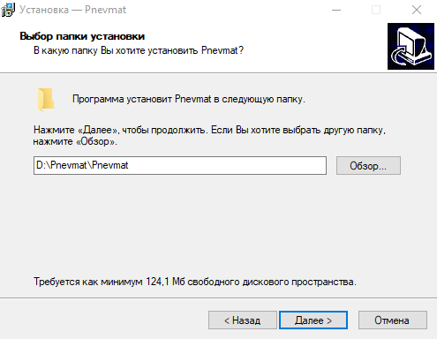

Рисунок Б.3.1.2 — Выбор пути для установки пути программы

Поставить галочку, если не требуется создание ярлыка в меню Пуск. Нажать кнопку «Далее» в соответствии с рисунком Б.3.1.3.

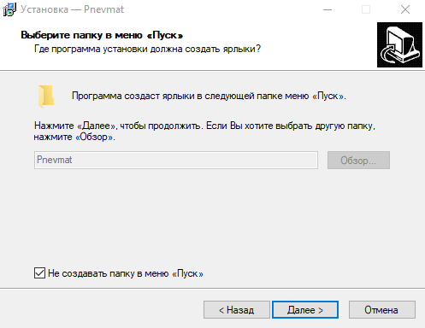

Рисунок Б.3.1.3 — Меню Пуск

Поставить галочку, если необходимо создать ярлык программы на рабочем столе. Иначе нажать кнопку «Далее» в соответствии с рисунком Б.3.1.4.

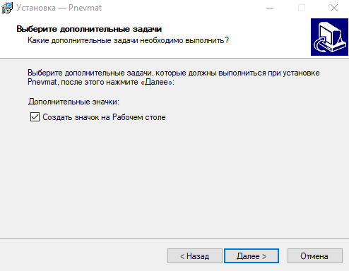

Рисунок Б.3.1.4 — Создание ярлыка на рабочем столе

Нажать кнопку «Установить» в соответствии с рисунком Б.3.1.5.

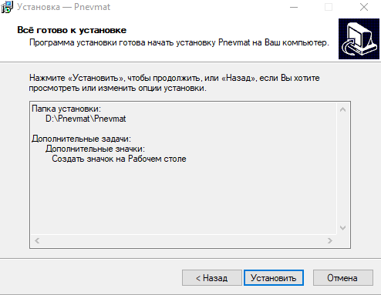

Рисунок Б.3.1.5 — Установка программы

По окончании установки нажать кнопку «Завершить». Если не требуется запуск программы, убрать галочку в соответствии с рисунком Б.3.1.6.

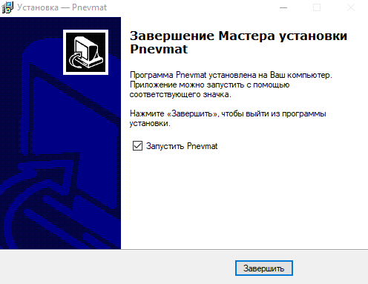

Рисунок Б.3.1.6 — Завершение установки программы

* 1. **Выполнение программы**

После запуска программы откроется форма авторизации. Форма авторизации представлена в соответствии с рисунком 3.2.1.

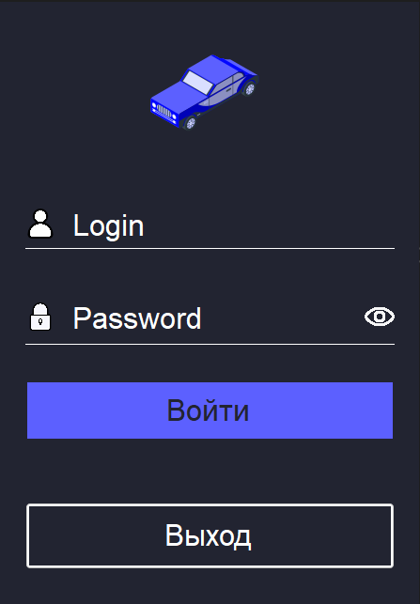

Рисунок 3.2.1 – Форма авторизации

Нам необходимо ввести логин и пароль и нажать кнопку «Войти». Чтобы увидеть введенный пароль, необходимо зажать иконку глазасправа от поля для ввода пароля в соответствии с рисунком 3.2.2.

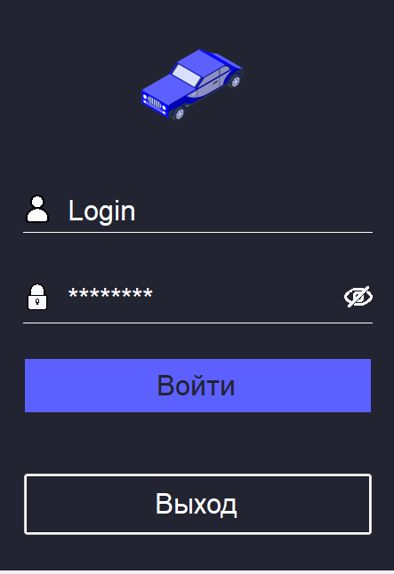

Рисунок 3.2.2– Форма авторизации

Если введённые пароль и логин верны, то осуществляется переход на главную форму. Главная форма (в зависимости от пользователя) представлена в соответствии с рисунками 3.2.3, 3.2.4.

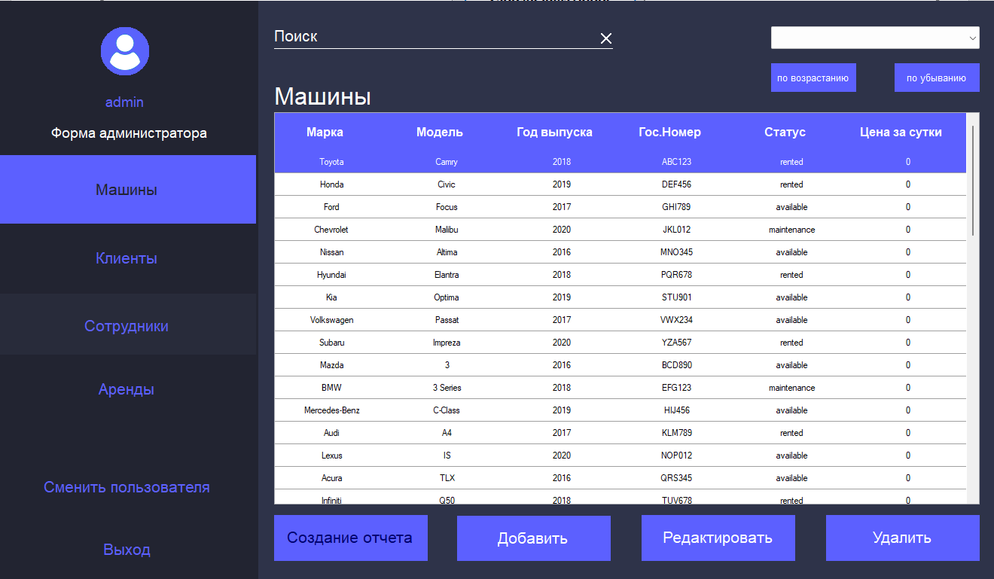

Рисунок 3.2.3 – Форма «Главное меню» под ролью Администратора

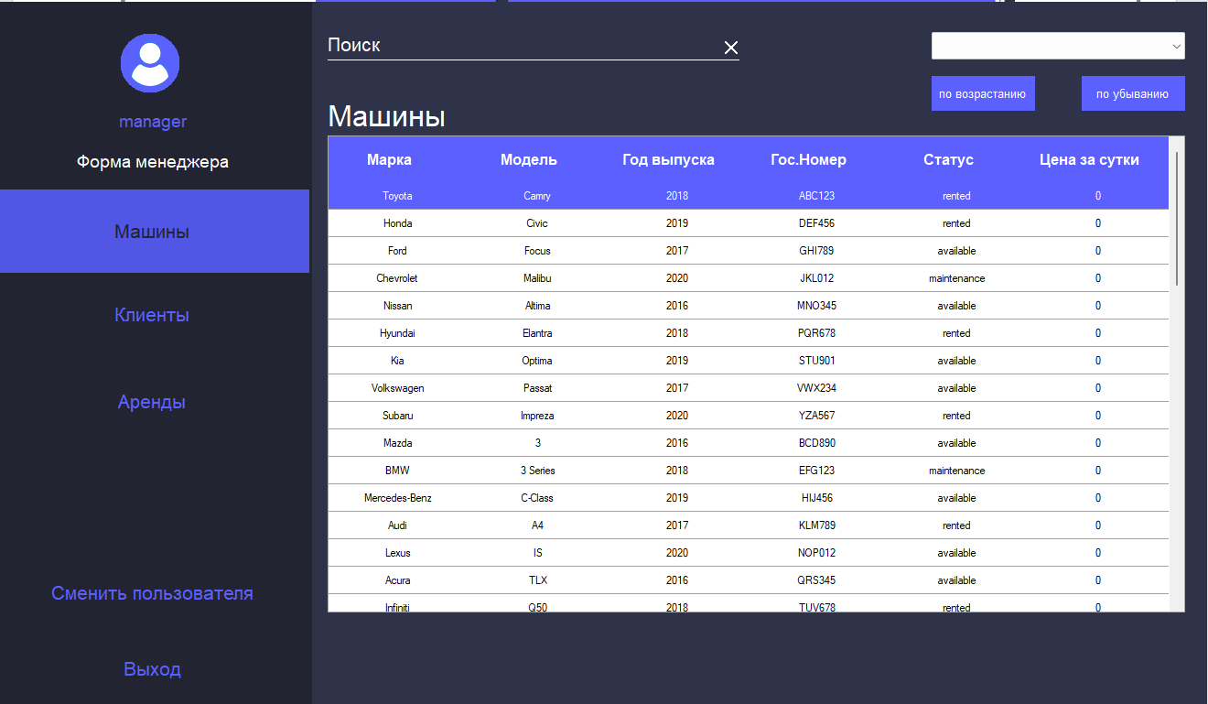

Рисунок 3.2.4 – Форма «Главное меню» под ролью Менеджера

Форма «Клиенты» под ролью менеджера, представлена в соответствии с рисунком 3.2.5.

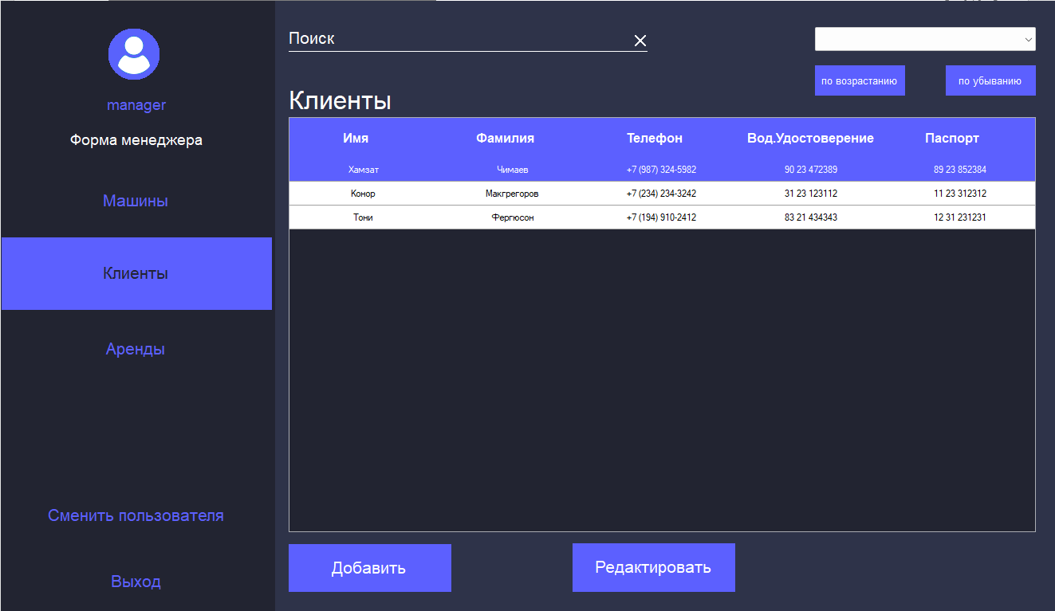

Рисунок 3.2.5 – Форма «Клиенты» под ролью менеджера

После нажатия кнопки «Редактировать» открывается форма «Редактирование клиентов» в соответствии с рисунком 3.2.6.

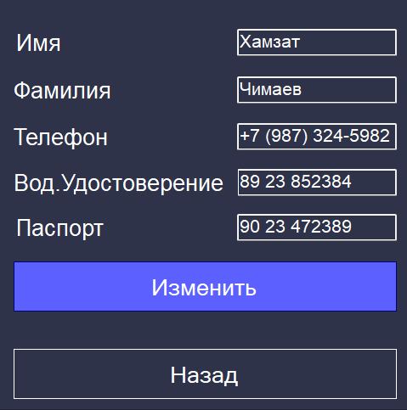

Рисунок 3.2.6 – Форма «Редактирование клиентов»

После заполнения всех полей, при нажатии кнопки «Добавить» добавиться новый клиент в соответствии с рисунком 3.2.7.

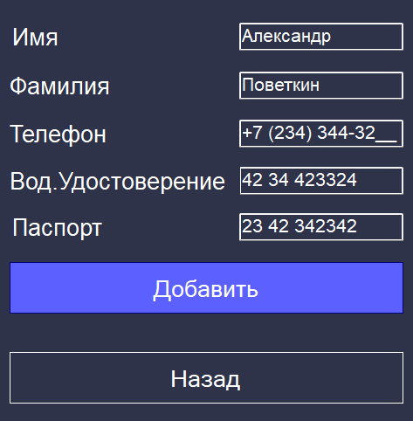

Рисунок 3.2.7 – Форма добавления клиентов

Находясь на форме спискамашин, при нажатии на строку левой кнопкой мыши и при нажатии на кнопку «Удалить» появляется окно подтверждения удаления в соответствии рисунком 3.2.8.

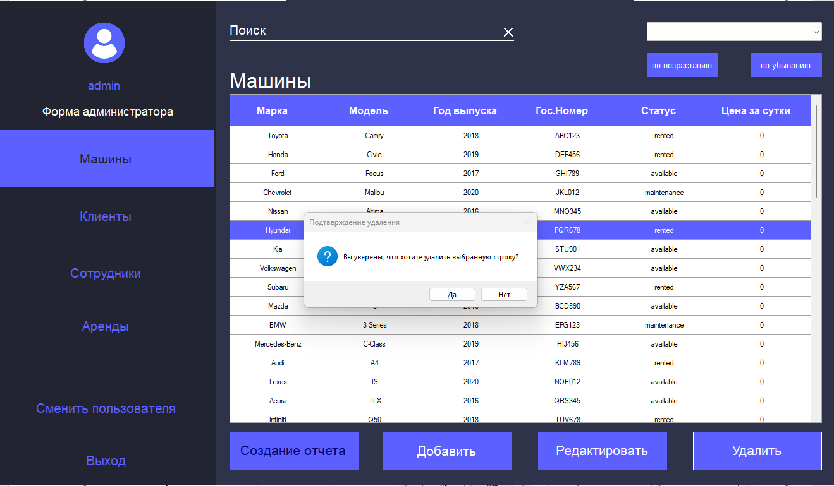

Рисунок 3.2.8 – Удаление машин

Переходим на форму аренд под ролью Администратора в соответствии с рисунком 3.2.9.

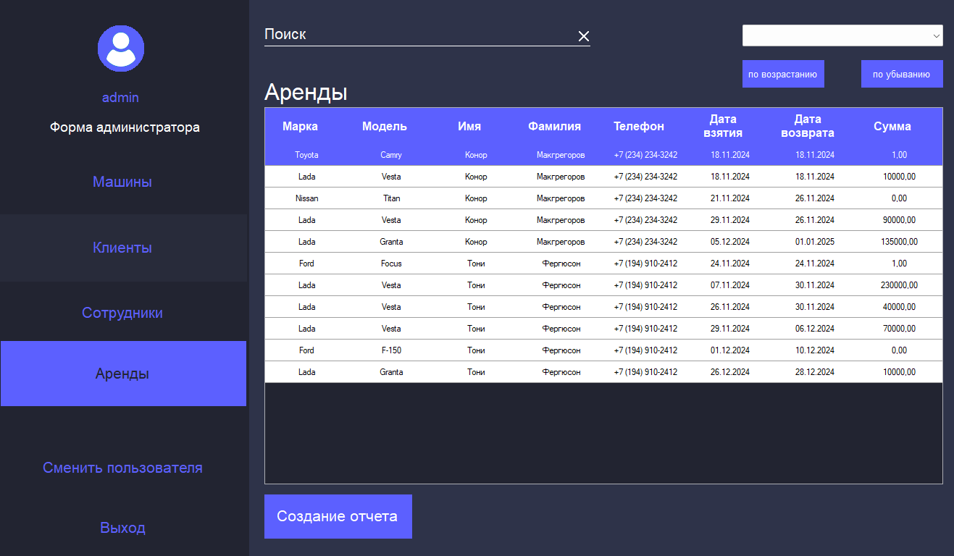

Рисунок 3.2.9 – Форма аренд

При выборе аренды появляется возможность формирования отчёта по аренде в соответствии с рисунком 3.2.10-3.2.11.

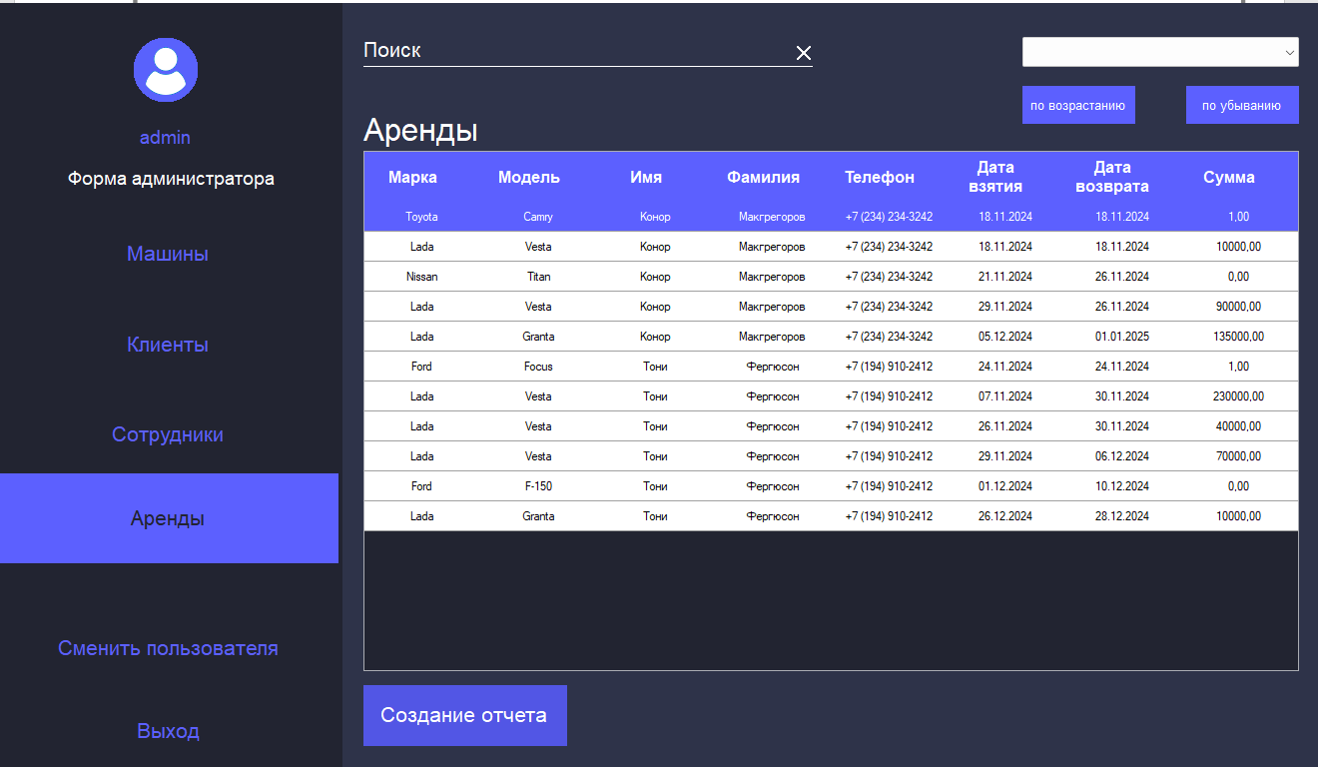

Рисунок 3.2.10 – Возможность формирования отчёта

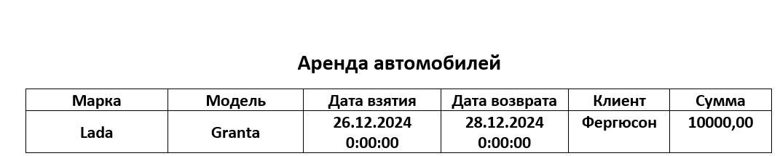

Рисунок 3.2.11 – Отчёт по аренде

Перейдем на форму аренды под ролью менеджера. При нажатии на кнопку «Добавить» открывается форма «Добавления аренды» соответствии с рисунком 3.2.12.

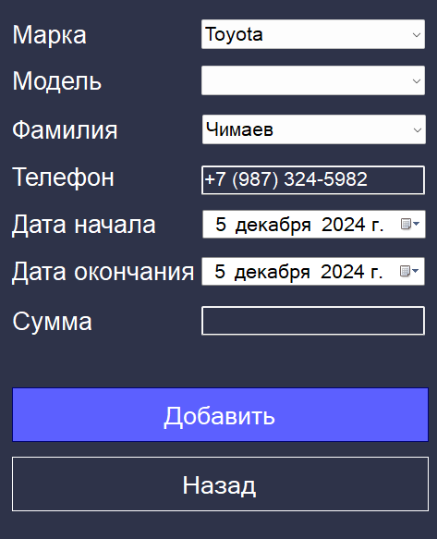

Рисунок 3.2.12 – Добавление аренды

После нажатия на кнопку «Добавить» добавляется новая аренда. После этого можно сформировать чек по аренде при нажатии на кнопку «Создать чек» в соответствии с рисунком 3.2.13

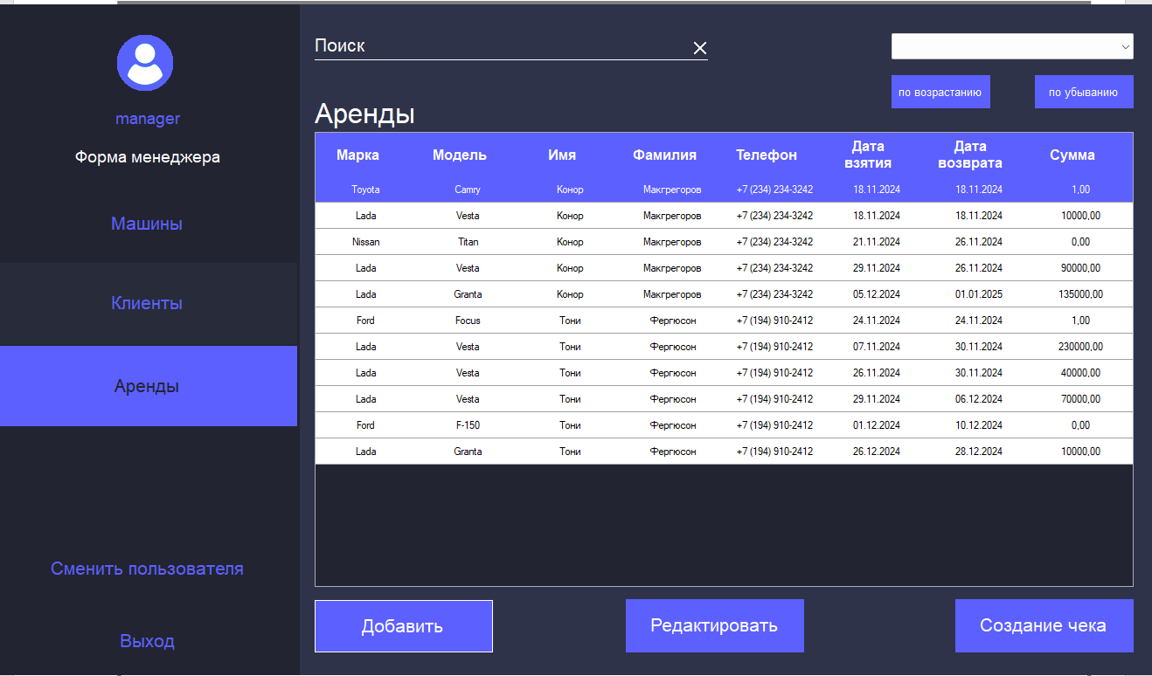

Рисунок 3.2.13 – Форма аренды.

После нажатия кнопки «Создание чека» формируется чек в соответствии с рисунком 3.2.14.

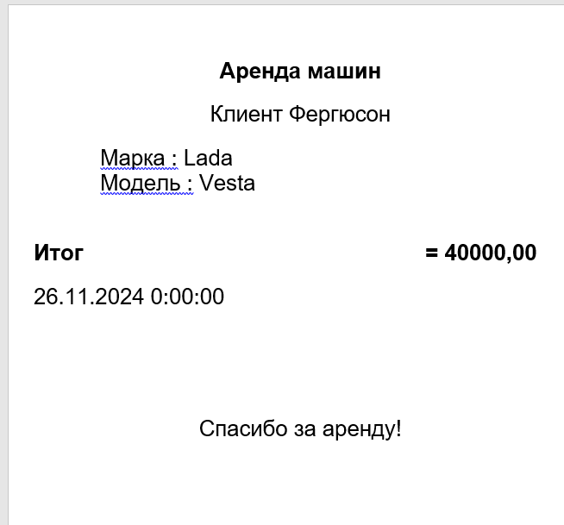

Рисунок 3.2.14 – Чек по аренде.

Форма «Машины» под ролью менеджера представлена соответствии с рисунком 3.2.15.

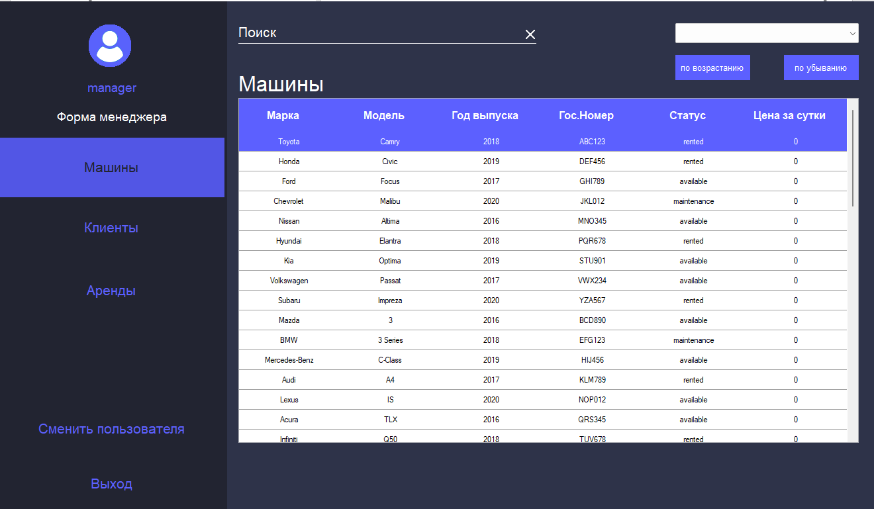

Рисунок 3.2.15 – Форма «Машины» под ролью менеджера.

Форма «Машины» под ролью администратора в соответствии с рисунком 3.2.16.

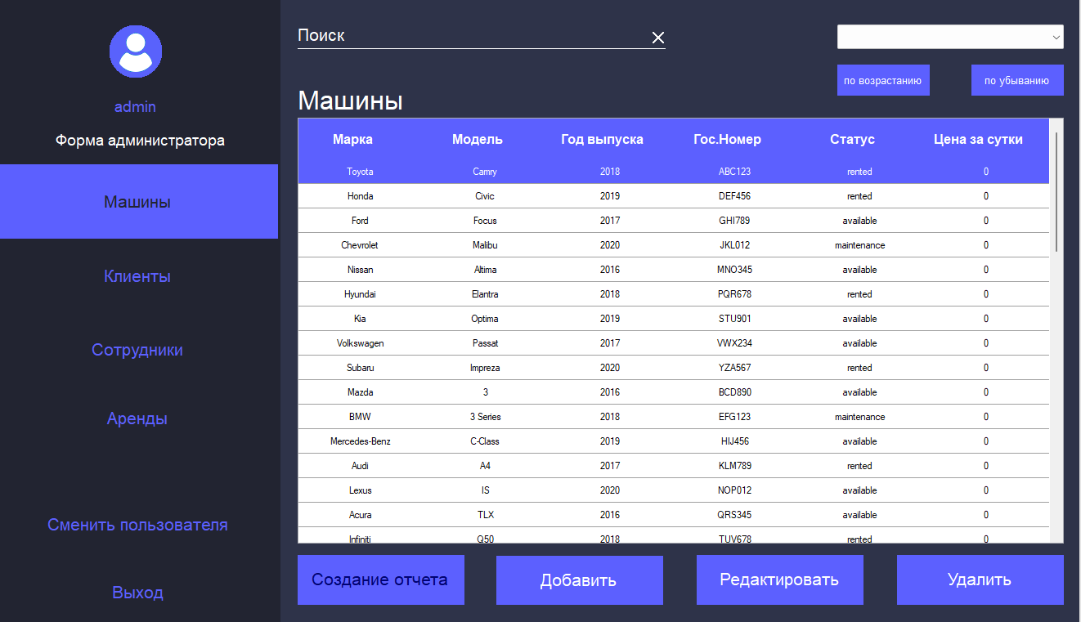

Рисунок 3.2.16 – Форма «Машины» под ролью администратора.

При нажатии на кнопку «Добавить» откроется форма «Добавления машин» в соответствии с рисунком 3.2.17.

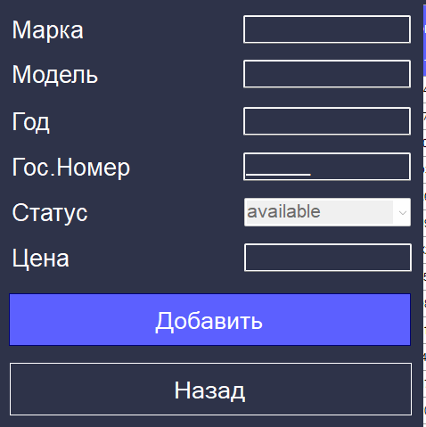

Рисунок 3.2.17 – Форма «Добавления машин»

При нажатия на строку и кнопку «Редактирование» открывается форма «Редактирование машин» и можно редактировать выбраннуюмашину в соответствии с рисунком 3.2.18.

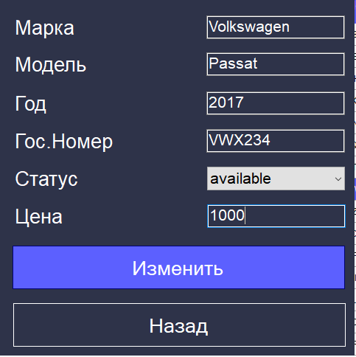

Рисунок 3.2.18 – Форма «Редактирование Машин»

Форма «Сотрудники» представлена соответствии с рисунком 3.2.19.

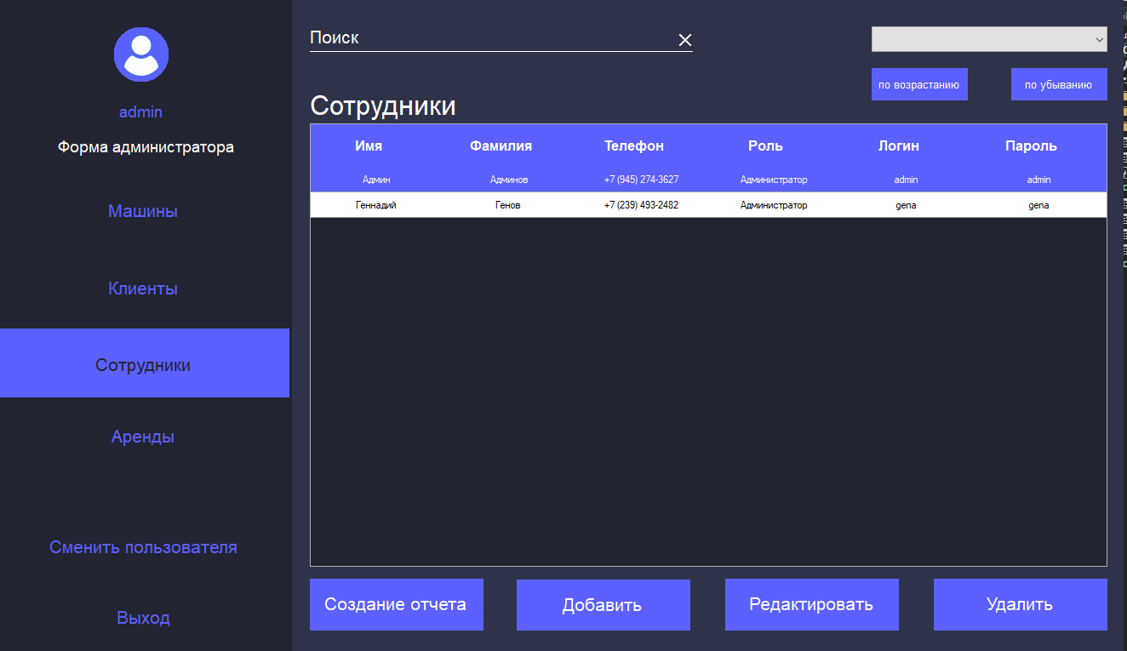

Рисунок 3.2.19 – Форма «Сотрудники»

При нажатии на кнопку «Добавить» откроется форма «Добавление сотрудников» в соответствии с рисунком 3.2.20.

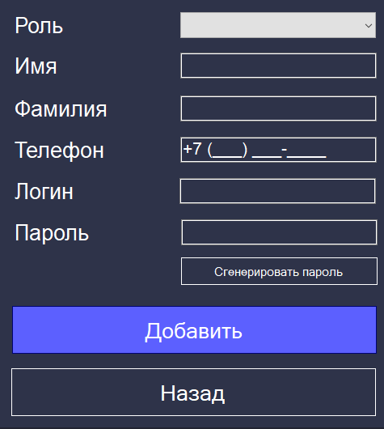

Рисунок 3.2.20 – Форма Добавление сотрудников

При нажатия на строку и кнопку «Редактирование» открывается форма «Редактирование сотрудников» и можно редактировать выбранную машину в соответствии с рисунком 3.2.21.

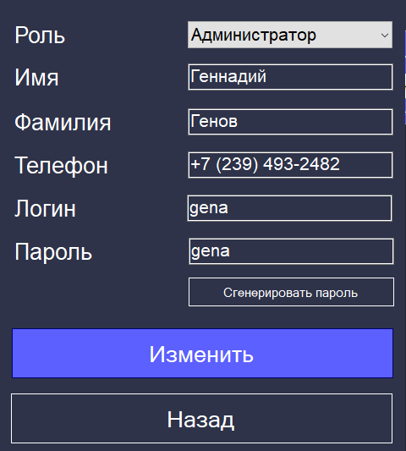

Рисунок 3.2.21 – Форма «Редактирование сотрудников».

На форме «Машины» представлен поиск по всем значениям, аналогичный поиск сделан на всех страницах, в соответствии с рисунком 3.2.22.

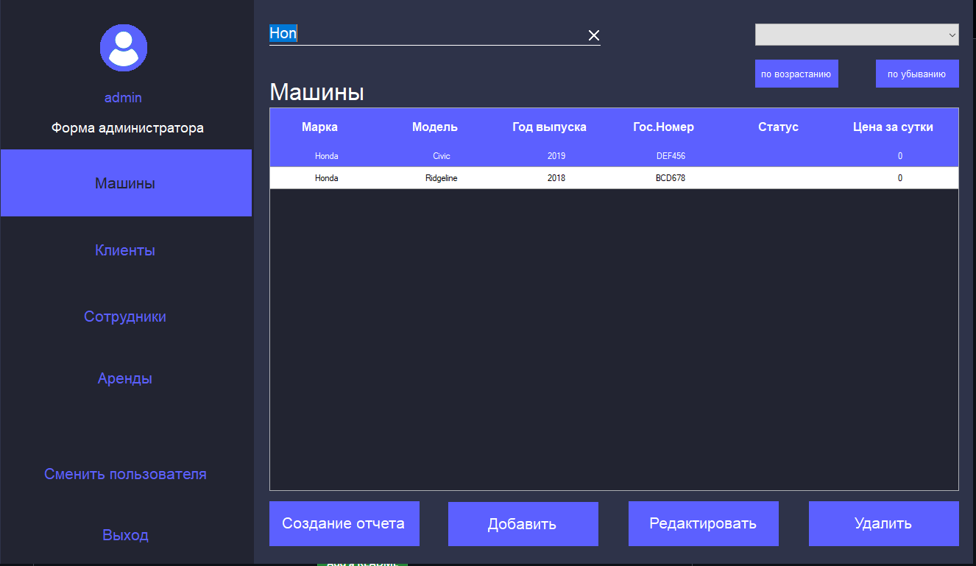

Рисунок 3.2.22 –Поиск на форме «Машины».

Находясь на форме списка сотрудников, при нажатии на сотрудника левой кнопкой мыши и кнопку «Удалить», появляется возможность удаления в соответствии с рисунком 3.2.23.

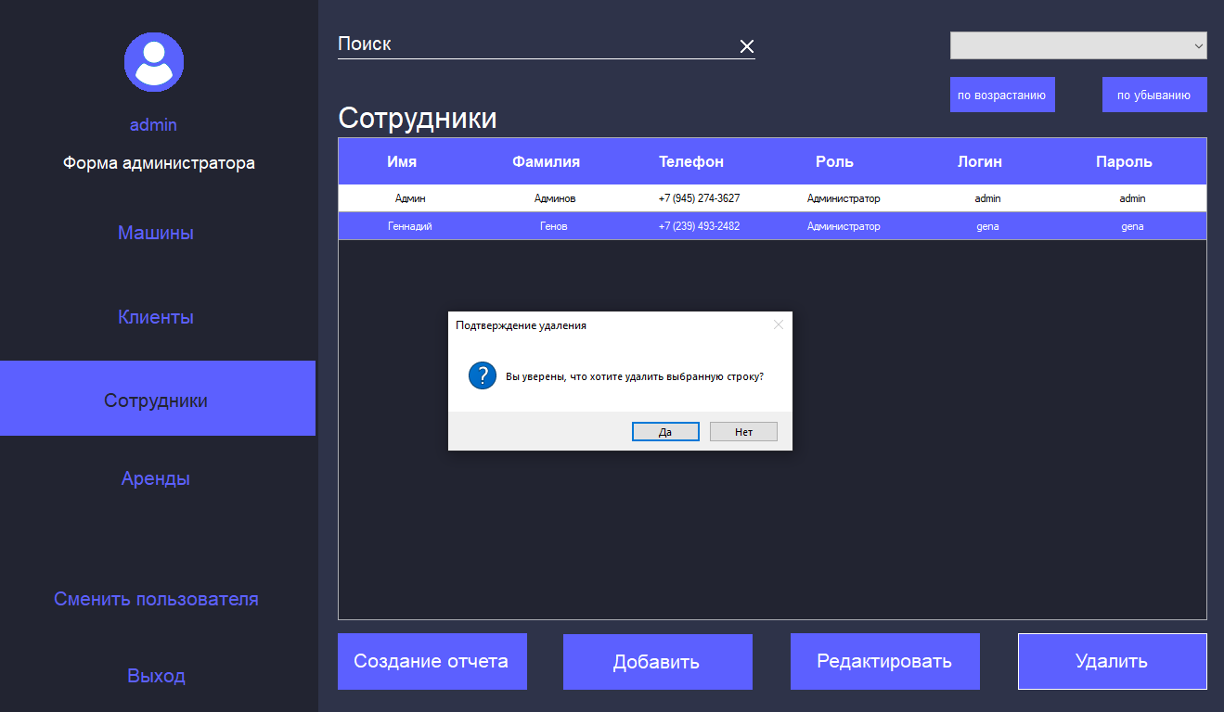

Рисунок 3.2.23 – Удаление сотрудника.

При нажатии кнопки «Сменить пользователя» в главном меню происходит выход в главное меню для смены пользователя в соответствии с рисунком 3.2.24.

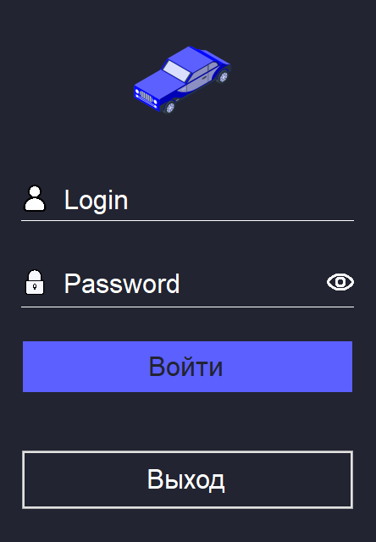

Рисунок 3.2.24 – Смена пользователя.

При нажатии кнопки «Выход» в главном меню появляется уведомление для пользователя, после принятия которого происходит закрытие программы в соответствии с рисунком 3.2.25.

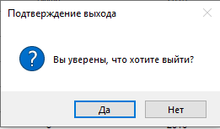

Рисунок 3.2.25 – Выход из приложения.

1. **Сообщения пользователю**

Если при авторизации, поля не заполнены, выходит сообщение в соответствии с рисунком 4.1.

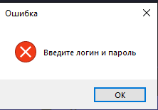

Рисунок 4.1 – Уведомление о незаполненных полях.

При вводе неверного логина или пароля, выходит сообщение в соответствии с рисунком 4.2.

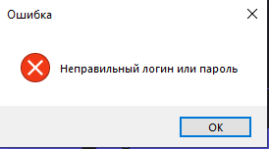

Рисунок 4.2 – Уведомление о неверном логине или пароле.

При выходе из приложения появляется уведомление в соответствии с рисунком 4.3.



Рисунок 4.3 – Уведомление о выходе.

При успешной авторизации появляется сообщение в соответствии с рисунком 4.4.

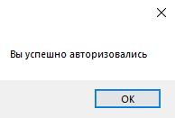

Рисунок 4.4 – Уведомление об успешной авторизации.

При добавленииредактировании если не все поля заполнены появляется сообщение в соответствии с рисунком 4.5.

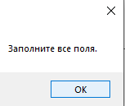

Рисунок 4.5 – Уведомление об успешной авторизации.

При использовании данных в других таблицах выводится сообщение о невозможности удаления этих данныхв соответствии с рисунком 4.6.

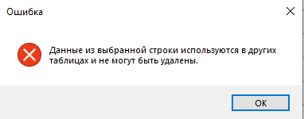

Рисунок 4.6 – Сообщение об удалении.

При удалении появляется сообщение в соответствии с рисунком 4.7.

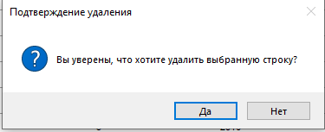

Рисунок 4.7 – Сообщение об удалении.